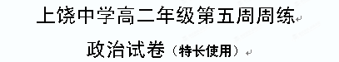
时间：40分钟 分值：100分 命题人：

第Ⅰ卷(选择题 共75分)
- 选择题(每小题只有一项符合题目要求，每小题3分，共75分)
2011年1月17日，由中国国务院新闻办筹拍的60秒长的《中国国家形象片——人物篇》在美国纽约时代广场首映。中国各领域代表人物及普通民众陆续微笑亮相，让美国观众了解了一个更直观、更立体的中国国家形象。据此回答1～2题。
1．此片集纳了来自中国各行各业的59位杰出代表人物，他们当中既有如杨利伟、姚明这样的“名人”，也有在平凡岗位做出不平凡成绩的“普通人”，宣传片旨在向全世界展示立体的中国。这表明 ( )
A．中华传统文化是世界文化的重要基石
B．普通百姓是中华文化创新的唯一源泉
C．典型人物是中华传统文化的集中体现
D．文化的传播和交流离不开物质载体
2．中国首部国家形象片的播出 ( )
①体现了文化与政治相互交融，为中国创造良好的国际环境
②表明中华文化成为了世界文化的一部分，体现了文化的多样性
③有利于加强中美文化交流，增进美国民众对中华文化的了解
④能够促进中美文化的融合，消除中美文化之间的差异
A．②④ B．①② C．③④ D．①③
3．中国文化产业国际化和文化贸易迅速发展的文化意义是 ( )
A．拓宽开放领域，提高开放型经济水平
B．展现中华文化魅力，增强文化软实力
C．加快“走出去”步伐，打破贸易保护壁垒
D．完善国民经济体系，确保国家文化安全
4．《论语》曰：“为仁由己”，又说“君子求诸己，小人求诸人”。《商君书·画策》说：“自恃者，得天下。得天下者，先自得也”。这体现了 ( )
A．自强不息的民族精神 B．爱好和平的民族精神
C．勤劳勇敢的民族精神 D．团结统一的民族精神
5．几乎每个手机用户都受过垃圾短信的骚扰之苦，“躲都躲不掉”成为共同的无奈。为此由中央精神文明委与信息产业部指导的“倡导文明、传递爱心”公益短信大赛，向全社会征集并鼓励转发积极向上的“种子短信”，吸引了350万人参与，影响人群超过1亿人。让短信“绿”起来，是因为 ( )
A．文化与经济相互影响交融
B．文化会影响人的思维方式
C．文化能增强人的精神力量
D．文化是一种社会精神力量
6．中国共产党成立90年来，继承了辛亥革命的爱国主义精神，同时，又超越了辛亥革命的历史局限，取得了新民主主义革命和社会主义革命以及改革开放事业的伟大成功，谱写了中华民族自强不息、顽强奋进的新的壮丽史诗。你从材料中获得的启迪有 ( )
①先进、健康的文化决定了社会发展方向
②文化的继承和发展是同一过程的两个方面
③中国共产党不断丰富和完善中华民族精神的内涵
④民族文化作为民族精神的结晶随着时代的变迁不断进步
A．①② B．①④ C．②③ D．②④
7．上海有“石库门”，北京有“四合院”，广东有“围村”，陕西有“窑洞”，客家人住“土楼”，江南人住“水乡”。它们都是按照自然环境和文化传统的不同建造的，具有鲜明的地域文化特色，是中华民族共有的文化财富。各具特色的地域文化 ( )
①决定于各地千差万别的自然条件 ②蕴涵着中华文化的共性
③深受地理环境的影响和制约 ④长期相互借鉴而日趋同一
A．①② B．①④ C．②③ D．③④
8．文化产业不仅要遵守娱乐圈的所谓规则与一贯行事之风，还要接受市场经济法则的约束。从事文化产业的有关人士不仅要把自己看成一个兼具商业头脑与社会职责的经济人，还要把自己看成一个文化人。这说明 ( )
A．置身于文化市场会受到落后、腐朽文化的冲击
B．形式多样的文化生活，丰富了文化景观
C．我们辨析落后、腐朽文化，面临着新的文化形式和特点的考验
D．必须坚持正确的价值取向和文化选择
9．“扶还是不扶，这是个问题。”为鼓励校友讲诚信、做好事、做有道德的公民，北京大学副校长表示“如果中间发生风险，比如扶起摔倒的老人被起诉，北大无偿提供法律支持；如果败诉要赔偿，北大出20万，不够的由校友募集支持。”该言论随即暴红网络，被网友称为“校长撑腰体”。“校长撑腰体”事件 ( )
①在某种程度上保护着社会道德和社会正义向前发展
②折射出社会急难救助机制缺失，需强化制度“撑腰”
③反映了社会道德诉求，医治了社会道德滑坡病症
④促使精神品质升华，解除了公民伸手行善的后顾之忧
A．①② B．①④ C．②③ D．②④
10．中华民族自古以来就形成了希望国家统一、反对民族分裂的团结统一的民族精神。团结统一精神 ( )
①是中华民族精神的重要组成部分
②在祖国面临危难、生死存亡的关头方可展示出来
③是近代中国人民反帝、反封建的产物
④是使任何征服或分裂中华民族的企图都不能得逞的强大精神力量
A．①② B．③④ C．②③ D．①④
11．近年来经常见于市场以及各种媒体广告中的“黄金书”、“白银书”等，被新闻出版总署明令叫停。据了解，所谓的“黄金书”、“白银书”等，是选用黄金、白银等贵重材质为载体印制，有的还加上金银珠宝或名贵天然木材进行豪华包装和装帧而面市的一种出版物产品。出版发行此类图书 ( )
①使腐朽文化得以肆意扩散 ②背离了图书作为精神文化产品的社会功能
③助长了奢侈浪费的不良风气 ④满足了人们日趋多样化的文化需求
A．①② B．②③ C．③④ D．①③
12．“书圣”王羲之书法平和自然，笔势委婉含蓄、遒美健秀。特别是行书《兰亭集序》潇洒飘逸、骨骼清秀，蕴涵着极丰裕的艺术美。以一种文字的书写方式和笔迹的律动，表现出书写者的情绪和审美追求，从而使文字的书写升华为一种艺术方式，这就是中国书法的奥秘。这说明 ( )
①书法艺术是中华文明的重要标志 ②中华文化博大精深
③多姿多彩的中华文化展示了中华民族的生命力和创造力 ④书法艺术是中华文化所特有的
A．①② B．①④ C．②③ D．②④
13．《人民日报》载文强调，对于年轻一代，我们需要用灿烂历史和伟大成就来激发他们的爱国热情，同时更需要引导他们从点点滴滴做起，踏踏实实地沉下去，触摸我们脚下的这块土地。这表明，要加强自身修养，推进社会主义文化建设，就必须 ( )
①立足于中国特色社会主义实践 ②坚持以我为主，为我所用
③脚踏实地、不尚空谈、重在行动 ④提高科学文化修养，加强思想道德修养
A．①②③ B．②③④ C．①②④ D．①③④
14．某公交公司精选《论语》名句贴在公交车厢内，打造车厢文化，陶冶市民情操、提升城市文明。若就此写一篇新闻报道，你认为最合适的关键词有 ( )
A．文化熏陶 道德修养 文化建设 B．源远流长 博大精深 包容发展
C．继承传统 尊重差异 文化创新 D．和睦相处 文化融合 文化竞争
15．文化交流与融合是人类社会发展进步的重要力量源泉。下列选项中体现文化交流与融合重要性的是 ( )
①有朋自远方来，不亦乐乎 ②独弦不成音，独木不成林
③孤芳独美，不如集众芳以为美 ④己所欲，勿施于人
A．①② B．③④ C．②③ D．①③
16．推动社会主义文化大发展大繁荣必须大力建设社会主义核心价值体系。社会主义核心价值体系是 ( )
①社会主义意识形态的本质体现 ②全国人民团结奋斗的共同思想基础
③推动文化创新的源泉和动力 ④坚持先进文化前进方向的要求
A．①②③ B．①②④ C．②③④ D．①③④
17．没有底蕴的开放是瓦解，没有原则的包容是妥协，没有扬弃的继承是退化。这就要求我们在发展和创新文化的过程中 ( )
①学习外来文化必须保持民族文化的根基
②借鉴、融合其他民族优秀文化成果，要以我为主、为我所用
③不断排除与其他民族的文化交流障碍和文化竞争
④对待传统文化既要“取其精华、去其糟粕”，又要“推陈出新、革故鼎新”
A．①②③ B．②③④ C．①③④ D．①②④
18．学习社会主义荣辱观是时代的需要，以社会主义荣辱观为题材的艺术表现手法，既有优美华丽的音乐形式，对人进行润物细无声的感染，又有夸张简约的漫画形式，讽刺和批评某些行为，来启迪世人，都广受欢迎。由此可见 ( )
①文化创作要源于实践又服务于实践 ②文化创作要弘扬主旋律，提倡多样化
③文化创作要重视继承传统，推陈出新 ④文化创作要以世界优秀文化为营养
A．①② B．①③ C．②④ D．①④
19．发展中国特色社会主义文化，要大力推进社会主义核心价值体系建设，不断巩固全党全国各族人民团结奋斗的共同思想基础。建设社会主义核心价值体系要 ( )
①巩固马克思主义指导地位 ②用中国特色社会主义理论凝聚力量
③用民族精神和时代精神鼓舞斗志 ④用社会主义荣辱观引领风尚
A．①②③ B．①③④ C．②③④ D．①②③④
20．2012年伦敦奥运会会徽没有像以往奥运会那样，以主办城市的标志作为特色。整个会徽以数字2012为主体，包含了奥林匹克五环及英文单词伦敦(London)，采用国际化的设计语言，简洁鲜明，由单纯而大块的色彩组成的主体图案，象征着活力与激情，给人以强烈的视觉冲击，得到世界各国人民的好评。这告诉我们 ( )

A．世界各民族的社会实践有共性，有普遍规律
B．文化是民族的，各民族都有自己的文化个性特征
C．文化是世界的，各民族文化都是世界文化中不可缺少的色彩
D．各民族间存在经济的和政治的、历史的和地理的等多种因素的不同
21．福建省惠安女服饰以其“花头巾、短上衣、银腰带、大筒裤”的特色，在中华民族的服饰文化中独树一帜。它适应了当地劳动的需要，汲取了闽越文化、中原文化和海洋文化的精华，在漫长的发展过程中不断完善。这体现了 ( )
A．传统服饰文化对人们的物质和精神生活产生影响
B．继承传统文化必须辩证地认识它们在生活中的作用
C．服饰文化使中华文化呈现出多民族文化的丰富色彩
D．坚持文化的包容性是形成和保持文化特色的重要因素
22．出于2010年举办世博会的需求，上海市在新一轮的发展中提出从“旧城改造”走到“旧城更新”的发展思路，强调尊重旧城区的现状，对旧区内的现状区别对待，保留城市发展的不同历史时期有价值的文化层，让“旧城更新”不仅能解决居住问题，更通过保护城市遗产，改善居民环境，促进地区经济发展，营造和谐社区生活。上海市的这一措施说明 ( )
①文化发展是文化继承的必要前提 ②文化与经济、政治相互交融
③对待传统文化应发挥其积极因素，克服其消极因素 ④必须承袭传统文化
A．②③ B．①② C．①③ D．③④
23.2012年是龙年，下图为福建某地民俗剪纸作品《金龙迎春》。对剪纸的认识正确的有( )
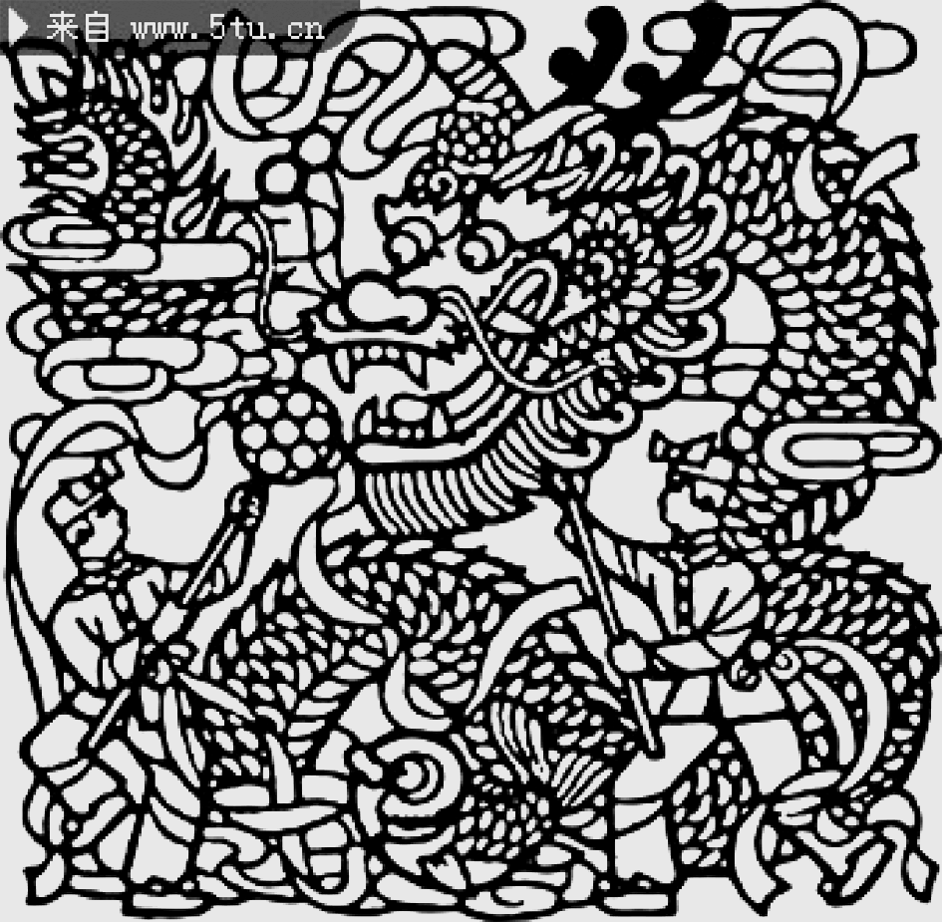
①剪纸艺术是中华民族灿烂文化的重要组成部分
②剪纸属于中华传统文艺
③剪纸对今天中国人的价值观念、生活方式和中国的社会发展具有深刻影响
④剪纸作品具有鲜明的民族性
⑤剪纸作品都是传统文化的精华
A．①②③ B．③④⑤ C．②③④ D．①②④
24．《左传》云：“信，国之宝也。”诚信是中华民族的传统美德之一，无论在过去或是现在，诚信对于建设社会文明都是极为重要的。加强诚信社会建设是 ( )
①社会主义思想道德建设的核心内容 ②发展社会主义市场经济的内在要求
③建设和谐文明社会的必要条件 ④中华文化一脉相传的重要见证
A．①② B．②③ C．②④ D．③④
25．某学校把树立社会主义荣辱观作为加强和改进未成年人思想道德建设的主要内容，通过主题班会、演讲、辩论会、知识竞赛等活动，把荣辱观教育渗透到课堂教学、学校管理、课外活动等各个环节，引导学生从我做起，从身边做起，从点滴做起，养成良好的道德品格和行为习惯。该校之所以重视社会主义荣辱观教育，是因为社会主义荣辱观 ( )
①是发展中国特色社会主义文化的重要内容和中心环节
②是社会主义核心价值体系的基础
③可以为全体社会成员提供最基本的价值准则和行为规范
④可以为构建社会主义和谐社会提供强大的思想道德力量
A．①②③ B．②③④ C．①③④ D．①②④

第Ⅱ卷(非选择题 共25分)
二、主观题
26. 某校高二(1)班的同学在以“传统文化的继承与发展”为课题的研究性学习活动中，结合当前社会现实，展开讨论。请你参与其中，并回答下列问题。
（1）【观点论辩】“仓廪实而知礼节，衣食足而知荣辱。”这句话正确地揭示了经济和文化之间的关系。(注：仓廪，指储存粮食的仓库。) 参与观点论辩，运用文化生活有关知识对该观点加以评析。(13分)

27．改革开放30多年，中国经济持续繁荣，但中国的社会信任却未能得到同步发展。诸如街头有老人摔倒，鲜有人愿意上前扶一把的现象频频发生，“小悦悦”事件更是让人出离愤怒了。这一切不免让人感慨：我们这个社会究竟怎么了？老人倒地，扶还是不扶？在传统道德氛围里，这不应该是一个问题。然而，在今天却成为一个道德选择难题。从2006年“彭宇案”，到今年“殷红彬案”、“许云鹤案”，这一难题由于执法因素的介入，变得使人更加困惑。讲小道理，如德国社会学家卢曼所说：“当一个人对世界完全失去信心时，早上甚至会没办法从床上爬起来。”讲大道理，一个缺乏信任的民族没有希望，一个缺乏信任的国家没有未来。大到社会，小到个人，没有信任，便如大海里的船，看不到航行的标识。
请从思想道德建设的角度，说明国家和个人在重塑社会信任中应作何努力？ (12分)

上饶中学高二年级第一学期第6周政治周练答案
（文科特长班使用）
一、选择题（3×25＝75分）
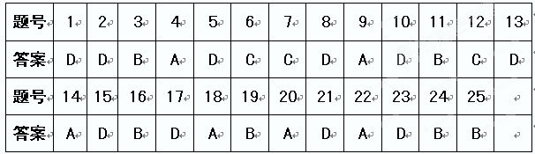
第Ⅱ卷(非选择题 共25分)
二、主观题
26.【答案】①这种看法有一定道理。经济是基础，经济决定文化。“仓廪实”、“衣食足”确实是“知礼节”和“知荣辱”的基础。但若认为这就正确地揭示了经济和文化之间的关系，则是片面的。(6分)②文化有其自身的传承性和相对独立性，不能简单地认为文化是经济的派生物和附属品。文化需要经过长期和艰巨的建设过程才能形成。文化又反作用于一定的经济，给予经济发展以重大影响。我们必须促进经济和文化的协调发展。该观点忽视了文化是需要建设的，也忽视了文化对经济发展的反作用。(7分)
